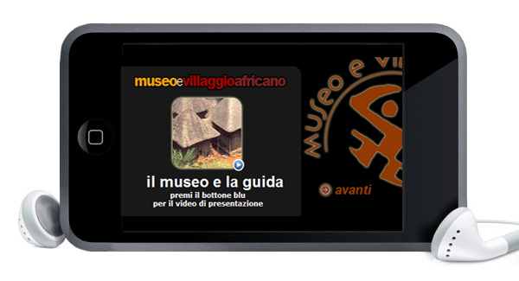
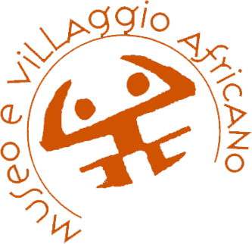

AL MUSEO CON iPOD TOUCH

Per la prima volta in Italia e tra i primi in ambito internazionale, il Museo e Villaggio Africano della Basella di Urgnano (Bergamo) trasforma oggetti di culto come l'iPhone e l'iPod Touch in guide multimediali d'eccezione per consentire ai visitatori di “vivere” un’esperienza interculturale alla scoperta del continente nero.

Il progetto – realizzato dal Museo Africano con il contributo della Regione Lombardia - Culture, Identità ed Autonomie e con la collaborazione di Mida Informatica, Moviekit e la Biblioteca delle arti e tradizioni africane – si compone di ben 70 filmati appositamente realizzati (oltre 3 ore di contributi audiovisivi) al fine di guidare il visitatore tra le opere della preziosa collezione d’arte africana, proiettandolo, grazie alla tecnologia dell’iPod Touch, nell'ambiente originario e consentendogli di “costruire” un itinerario personalizzato in base alle proprie curiosità e ai propri interessi, attraverso i diversi approfondimenti messi a disposizione: una presentazione del Museo e della collezione; una introduzione sull’arte africana; oltre 30 filmati sulle singole opere della collezione e altrettanti sui popoli rappresentati; 4 percorsi tematici che esplorano le varie opere del Museo attraverso quattro fili conduttori quali, l’arte per curare, le maschere, i simboli del potere e la maternità.

Con questa iniziativa, il Museo Africano - di proprietà dei missionari Passionisti, da oltre mezzo secolo presenti in Kenya, Tanzania, Congo, Angola, Mozambico, Botswana e Sudafrica - intende allargare gli orizzonti canonici di utilizzo dell’audioguida, non solo offrendo l’opportunità di noleggiare la guida multimediale ma consentendo anche a chi già possiede un iPhone o un iPod Touch di accedere direttamente alla rete wireless del Museo per poter usufruire del materiale di approfodimento.

La videoguida portatile del Museo Africano, uno dei primi esempi in ambito internazionale di servizio per iPod Touch, iPhone e videotelefoni, consente in questo modo al visitatore di unire al piacere e all’emozione di stare di fronte all’opera originale, la possibilità di attingere in prima persona agli approfondimenti di carattere culturale, artistico ed etnico, non di rado sorprendenti, forniti dai filmati.
I preziosi manufatti custoditi nella collezione permanente del Museo, costituita da oltre 33 opere tra maschere, sculture lignee e teste funerarie realizzate tra il XV e il XIX secolo dai popoli dell’Africa occidentale e centrale, prenderanno così vita nelle immagini commentate dei riti e degli usi per i quali sono stati creati, rimandando il visitatore ad una riflessione sulla “funzione” che l’arte ha rivestito nel continente africano, dove i prodotti artistici, almeno fino agli anni Cinquanta, non sono stati considerati semplicemente come “oggetti da guardare”, ma sono stati realizzati per essere usati nella vita quotidiana, nelle celebrazioni rituali o nelle feste: canti rituali ritmati dai tamburi, feste stagionali segnate dalla danza di maschere e “benedizioni” collettive di statuette propiziatorie, oltre ad essere vissuti come momenti importanti per socializzare, diventano intermediari fondamentali nel veicolare informazioni, illustrare credenze, rimandare continuamente al mito.

Con la realizzazione della videoguida portatile il Museo Africano punta sulla tecnologia più avanzata e sull’interattività per confermare la propria identità di luogo di incontro e di scambio tra culture diverse, come già attestato dalla presenza di guide informative con traduzioni in diverse lingue, sistemi multimediali di animazione, lavagna elettronica a supporto delle visite di gruppo, oltre che di un’ampia e attrezzata sala conferenze. Questi sono solo alcuni esempi di come i missionari Passionisti abbiano voluto offrire al pubblico un Museo aperto e flessibile, un punto d’incontro, d’escursione, di svago intelligente, di solidarietà, nonché d’informazione e di istruzione in cui, oltre all’esposizione dell’arte africana del passato, viene sempre mantenuto vivo uno sguardo sull’Africa contemporanea e sulla trattazione di tematiche rivolte all’interculturalità tramite esposizioni temporanee annuali.

Attualmente il museo ospita la mostra “KAZI NJEMA! BUON LAVORO! Guadagnarsi il pane a sud del Sahara" che propone una rassegna delle attività quotidiane presenti nei villaggi e nelle periferie urbane di diversi stati a sud del Sahara; nell’ambito dell’esposizione, attraverso il meccanismo del gioco di ruolo, il visitatore è invitato a svolgere alcune delle attività che ogni giorno compiono milioni di adulti e bambini africani, al fine di rivivere e comprendere le condizioni di lavoro e di vita che tanti immigrati hanno lasciato nei loro paesi di origine.

Alla luce di queste peculiari attività il Museo Africano, negli anni si è ampiamente attestato come centro di ricerca sull’arte e sulle culture africane, non solo quelle del passato ma anche quelle odierne.
Un ruolo di riferimento confermato anche dal particolare apprezzamento registrato dall’offerta didattica del Museo che è mèta delle visite di scuole di ogni ordine e grado (20.000 visite solo nel 2007) e delle famiglie, cui il Museo offre tutto l’anno l’opportunità di vivere l’esperienza dell’incontro con una civiltà diversa, anche attraverso le attività interattive proposte dai laboratori di manipolazione e di intercultura, che invitano il visitatore a scoprire le forme artistiche africane nei loro simboli, significati, funzioni sociale e religiosa per mezzo della realizzazione pratica di un prodotto della cultura africana.

Il Museo Africano ha sede all’interno del convento della Basella di Urgnano (BG), realizzato intorno al 1460 da Bartolomeo Colleoni per i frati domenicani. Ora il convento è abitato dai Missionari Passionisti, congregazione religiosa fondata da San Paolo della Croce nel 1743, secondo tre finalità principali: formazione, solidarietà, cultura. Alla luce di questi princìpi-guida i Missionari hanno realizzato e inaugurato il Museo nel 1984 a Calcinate (Bergamo). Nel 2000, ha deciso il traferimento e la costruzione della nuova e attuale sede a Basella di Urgnano, all’interno della casa provinciale del Sacro Cuore di Maria dei Missionari Passionisti.
Oggi il Museo è inserito in un affascinante contesto storico ma anche paesaggistico, all’interno del prezioso contesto naturalistico del Parco del Serio. Nell’area verde che lo circonda, il Museo ha in progetto la realizzare di un’esposizione “en plain air” di diverse tipologie di abitazioni africane appartenenti a popolazioni dell’Africa Occidentale e Orientale.
Tutti i proventi del Museo sono devoluti alle missioni dell’Africa e impiegati nella realizzazione e nel mantenimento delle scuole e dei laboratori artigianali, il cui fine è insegnare ai giovani la realizzazione dei prodotti e degli oggetti di uso quotidiano nella vita della comunità.

Come arrivare al Museo

Basella è una frazione del comune di Urgnano, a 15 km da Bergamo, sulla provinciale per Crema. Il complesso è facilmente raggiungibile dall’aeroporto di Milano - Orio al Serio (da cui dista solo 5 km), dalle più vicine stazioni ferroviarie di Bergamo e Treviglio e dall’uscita autostradale di Bergamo.

Museo e Villaggio Africano
Via G.B. Peruzzo, 142 - Basella di Urgnano
Tel. 035.894670 - 035.19966723
Fax 035.5096977 - info@museoafricano.it
Ulteriori informazioni sul sito www.museoafricano.it
Orari: lunedì-venerdì 9-17 (continuato); domenica 14-18. Chiuso il sabato.
Ingresso visita libera o scaricando il materiale su proprio iPod Touch o iPhone: 2 €, gratis per minori di anni 14.
Visita con noleggio iPod Touch: 5€, 3 € fino a 14 anni
Per gruppi organizzati contattare la segreteria o consultare il sito internet

Ufficio stampa: B@bele Comunicazione
Barbara Mazzoleni > tel. 320.8015469 > info@babelecomunicazione.it >Skype: babele73

Per scaricare documenti e immagini in alta risoluzione www.babelecomunicazione.it

